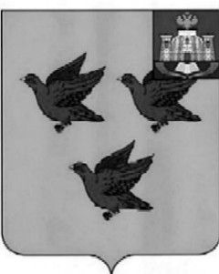

РОССИЙСКАЯ ФЕДЕРАЦИЯ

ОРЛОВСКАЯ ОБЛАСТЬ

АДМИНИСТРАЦИЯ ГОРОДА ЛИВНЫ

ПОСТАНОВЛЕНИЕ
29 декабря 2025 года № 168
г. Ливны

О внесении изменений в постановление администрации города Ливны от 18 сентября 2023 года № 74 «Об утверждении Положения об оплате труда работников муниципального бюджетного учреждения дополнительного образования «Спортивная школа» города Ливны»

В соответствии с Трудовым кодексом Российской Федерации администрация города Ливны п о с т а н о в л я е т:
1. Внести в приложение к постановлению администрации города Ливны от 18 сентября 2023 года № 74 «Об утверждении Положения об оплате труда работников муниципального бюджетного учреждения дополнительного образования «Спортивная школа» города Ливны» следующие изменения:
1) пункт 1.7 изложить в следующей редакции:
«1.7 Для работников учреждения базовая единица устанавливается в размере:
а) 17 050 рублей – для тренеров-преподавателей и работников, непосредственно осуществляющих реализацию дополнительных общеразвивающих программ, дополнительных образовательных программ спортивной подготовки, организационно-методическую деятельность в области физической культуры и спорта;
б) 13 310 рублей – для руководителя учреждения, специалистов и служащих учреждения;
в) 5 000 рублей – для спортсменов и спортсменов-инструкторов.»
2. Директору муниципального бюджетного учреждения дополнительного образования «Спортивная школа» города Ливны привести локальные акты учреждения в области оплаты труда работников учреждения в соответствие с настоящим постановлением.
3. Настоящее постановление вступает в силу с 1 января 2026 года и подлежит официальному опубликованию в газете «Ливенский вестник», а также размещению на официальном сайте администрации города в информационно-телекоммуникационной сети «Интернет» www.adminliv.ru.
4. Контроль за исполнением настоящего постановления возложить на заместителя главы администрации города по социальным вопросам.

Глава города С.А. Трубицин

